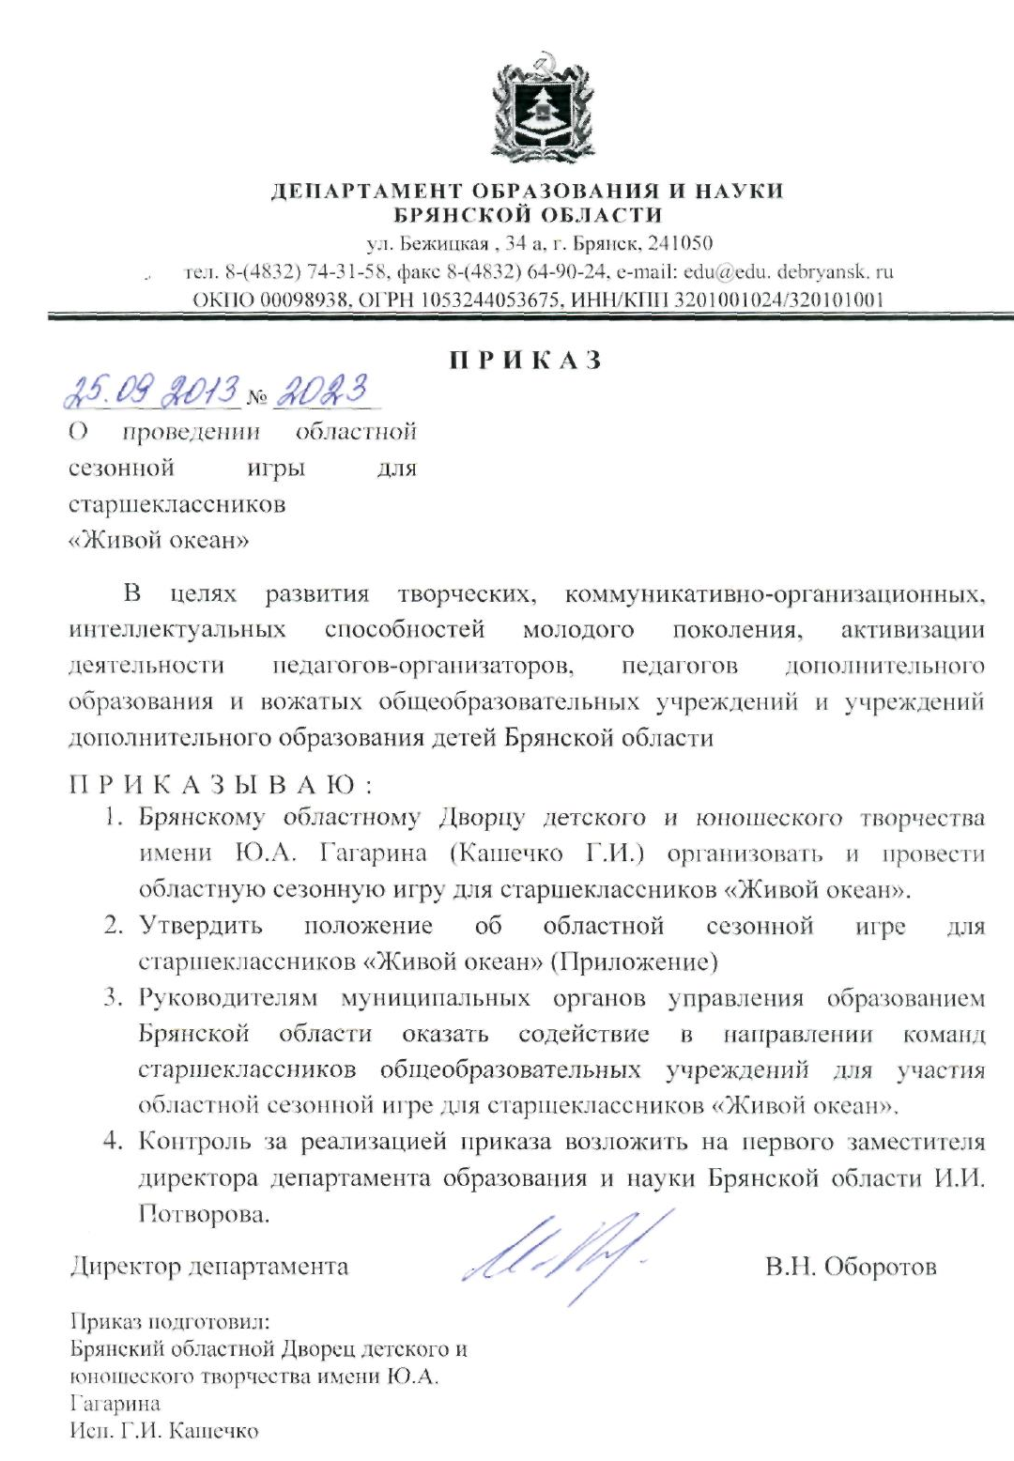

Приложение
к приказу департамента образования и науки
от 25.09.2013 № 2023

ПОЛОЖЕНИЕ
о проведении областной сезонной игры для старшеклассников
«Живой океан»
Общие положения
Брянский областной Дворец детского и юношеского творчества имени Ю.А. Гагарина и Департамент образования и науки Брянской области проводит областную сезонную игру для старшеклассников «Живой океан» (далее сезонная игра «Живой океан») с целью: развитие творческих, коммуникативно-организационных, интеллектуальных способностей молодого поколения, активизации деятельности педагогов-организаторов, педагогов дополнительного образования и вожатых общеобразовательных учреждений и учреждений дополнительного образования детей Брянской области.
1. Задачи:
- стимулирование и активизация разных видов деятельности учащихся общеобразовательных учреждений и учреждений дополнительного образования детей Брянской области;
- создание условий для самореализации учащихся;
- воспитание ценностного отношения к человеку, обществу;
- развитие навыков коллективного творчества;
- повышение уровня воспитанности учащихся;
- развитие интеллектуальных способностей у учащихся;
- формирование культуры межличностного общения;
- создание информационного поля среди общеобразовательных учреждений и учреждений дополнительного образования детей Брянской области.
- Сроки и место проведения
Игра проводится в четыре этапа:
1-й этап (заочный) – октябрь 2013 года
2-й этап (заочно – очный) – ноябрь 2013 года – март 2014 года
3-й этап (фестиваль) – апрель 2014 года
4-й этап (профильная смена) – июнь 2014 года

- Условия проведения
  - Участники
К участию в Сезонной игре приглашаются учащиеся 8-11 классов общеобразовательных учреждений и сборные учащихся 8-11 классов на базе учреждений дополнительного образования детей Брянской области.
  - Порядок проведения
Организация и проведение Сезонной игры осуществляется Брянским областным Дворцом детского и юношеского творчества им. Ю.А. Гагарина.
Сезонная игра «Живой океан» проводится с сентября 2013 года по июнь 2014 года.
Общеобразовательное учреждение и учреждения дополнительного образования детей, принимающее участие в игре, предоставляет заявку на участие в игре до 20 октября 2013 года (Приложение №1).
Учебное заведение, принимающее участие в игре, выбирает руководителя из числа педагогического состава учебного заведения, который является наставником команд принимающих участие в разных этапах Сезонной игры.
Каждое учебное заведение, участвующее в игре, выбирает командира из числа учащихся, который принимает участие во всех этапах Сезонной игры.
1-й этап – учебные заведения, принимающие участие в областной Сезонной игре присылают заявку по форме согласно Приложению №1.
2-й этап игры состоит из трех соревновательных туров, которые включают в себя танцевальный конкурс, интеллектуальную игру и кинофестиваль (Приложение №2).
По результатам каждого тура второго этапа участники игры получают определенное количество баллов в общую копилку, которые прибавляются к сумме баллов за предыдущие туры (Приложение №3).
3-й этап проводится в форме Фестиваля старшеклассников Брянской области, на котором происходит награждение победителей и лауреатов Сезонной игры почетными грамотами и благодарностями организаторов.
4-й этап – профильная смена Областной сезонной игры старшеклассников «Живой океан».
- Подведение итогов
  - Критерии оценки
Оценка участников конкурсных этапов разрабатывается оргкомитетом. Оценка происходит по балльной системе (Приложение №3).
  - Состав жюри
В состав жюри входят представители учредителей и организаторов игры.
  - Результаты
Победителю конкурса присваивается звание «Победитель Областной сезонной игры старшеклассников «Живой океан». Победители и участники игры награждаются почетными грамотами и благодарностями организаторов.
Справки по контактным телефонам (4832) 66-37-76, 8-953-277-37-25
E-mail: sanvel68@mail.ru, dvorec32@yandex.ru
Педагог-организатор по работе со старшеклассниками Азаренко Александр Евгеньевич
Приложение №1
Заявки принимаются на электронный адрес: sanvel68@mail.ru, dvorec32@yandex.ru
Заявка на участие в Областной сезонной игре старшеклассников «Живой океан»

(название учебного заведения)

ФИО руководителя:
Должность:
Контактная информация:
Мобильный:
Рабочий:
Адрес электронной почты:

ФИО командира:
Контактный телефон:
Адрес электронной почты:

м.п.
Директор школы
(подпись) (ФИО)

Дата заполнения заявки
«_____»_____________________2013 г.
Приложение №2
Структура Сезонной игры «Живой океан»
1 этап «Будем знакомы»:
Участники Сезонной игры «Живой океан» предоставляют заявку по форме согласно Приложению №1.
2 этап
1 тур: «Кинофестиваль»
Каждое учебного заведения снимает и монтирует видеоролик. Тема видеоролика определяется оргкомитетом и сообщается участникам 01 ноября 2013 г. тема рассылается на электронные адреса участников Сезонной игры.
Видеоролики формата avi, mpg и wmv предоставляются на электроном носителе в оргкомитет до 03.12.2013 г.
2 тур: танцевальный конкурс «Стартинейджер»:
Каждое учебное заведение-участник представляет команду в составе 15-20 человек и группу поддержки 10-15 человек.
Команда готовит танцевальный номер (до 5 минут)
Группа поддержки готовит номер – «Черлидинг» (до 2х минут).
3 тур: «Интеллектуальная игра»:
Каждое учебное заведение-участник представляет команду 8 человек, группа поддержки – до 15 человек.
Данный тур включает интеллектуальную игру.
Вопросы и темы вопросов определяются оргкомитетом и сообщается участникам за 1 месяц до интеллектуальной игры.
3 этап Фестиваль старшеклассников Брянской области «Живой океан»:
Проводится в форме Фестиваля, на котором происходит награждение победителей и лауреатов Сезонной игры почетными грамотами и благодарностями организаторов.
На Фестивале команды представляют по одному творческому номеру. Номера готовятся командами заранее.
4 этап Профильная смена Областной сезонной игры старшеклассников «Живой океан».
Профильная смена областной Сезонной игры старшеклассников «Живой океан» проводится в виде школы. Обучение ведется по направлениям конкурсных туров 2 этапа Сезонной игры: интеллектуальное направление, клуб весёлых и находчивых, видео монтаж, черлидинг, флешмоб, массовые танцы и другое. Работа профильной смены строится по отдельному плану.

Приложение №3
Оценка участников конкурсных этапов
2 этап
1-й тур «Кинофестиваль»
Видеоролик команды оценивается по определенным критериям:
- оригинальность идеи – макс 5 баллов
- операторская работа – макс 4 балла
- актерское мастерство – макс 5 балла
- креативность – макс 4 балла
- качество технического исполнения – макс 4 балла
- дополнительные баллы жюри – макс 3 балла
Максимальное количество баллов на данном этапе – 25
2-й тур «Стартинейджер»:
Танцевальный номер команды оценивается каждым членом жюри по балльной системе. Максимальная общая оценка – 15 баллов.
Номер группы поддержки оценивается каждым членом жюри по балльной системе. Максимальная общая оценка – 10 баллов.
Критерии оценки:
Танцевальный номер:
- Зрелищность (до 4 баллов);
- Артистичность и оформление выступления (до 3 баллов);
- Композиционное построение номера (до 3 баллов);
- Исполнительское мастерство коллектива (до 3 баллов);
- Музыкальное сопровождение (до 2 баллов).
Группа поддержки – черлидинг:
- Зрелищность (до 3 баллов);
- Сложность построение номера (до 2 баллов);
- Артистичность и оформление выступления (до 2 баллов);
- Исполнительское мастерство коллектива (до 2 баллов);
- Музыкальное сопровождение (до 1 баллов).
Максимальная оценка за данный этап 25 балла.
3-й тур «Интеллектуальная игра»:
За каждый правильный ответ команда получает 1 балл, за выполнение дополнительного задания, команда зарабатывает 0,5 балла, в случае не выполнения задания и не ответа на вопрос команда получает 0 баллов
За данный этап можно заработать максимальное количество баллов 25.

